第2回 STリーグⅡ 四国予選会

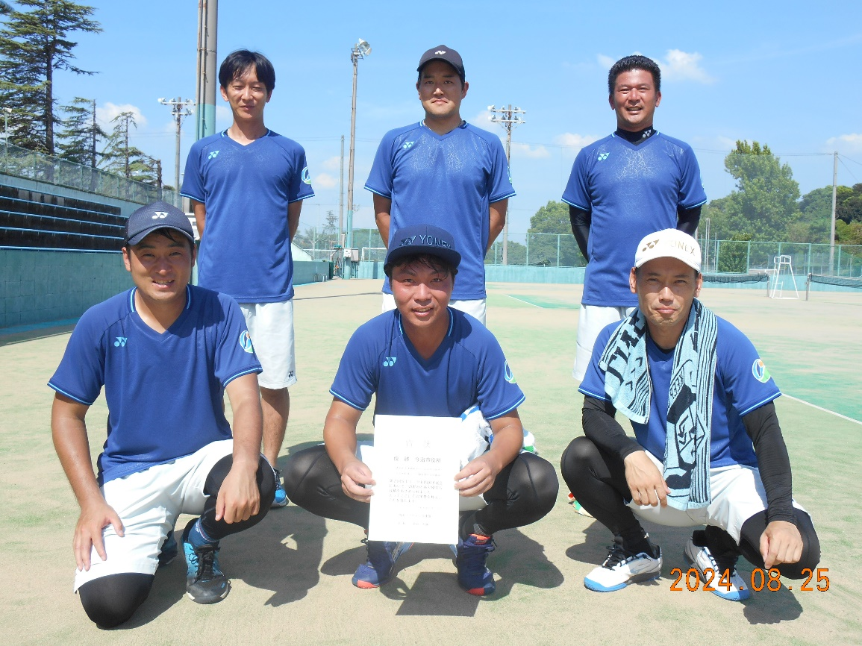
優勝：今治市役所
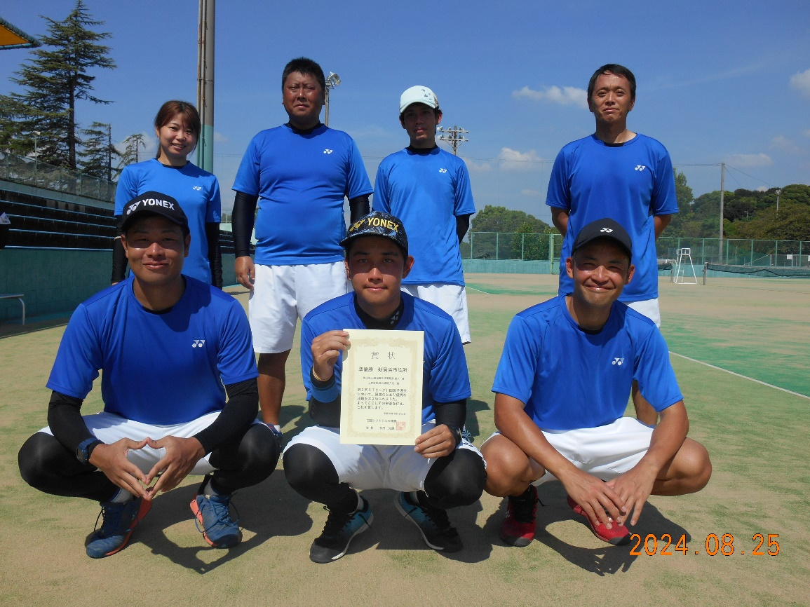
準優勝：新居浜市役所

